研究生教育创新计划管理系统操作流程及指南

平台网址：http://jxjgkt.ncu.edu.cn
一、教师操作 （请用ie8或ie8以上浏览器登录网站，否则在编辑课题内容时可能会不兼容）
1、进入网站首页，
在登录界面处点击“注册”进入注册页面。按要求填写信息，其中带红色*号的项目为
必填项，填写完成后点击提交，
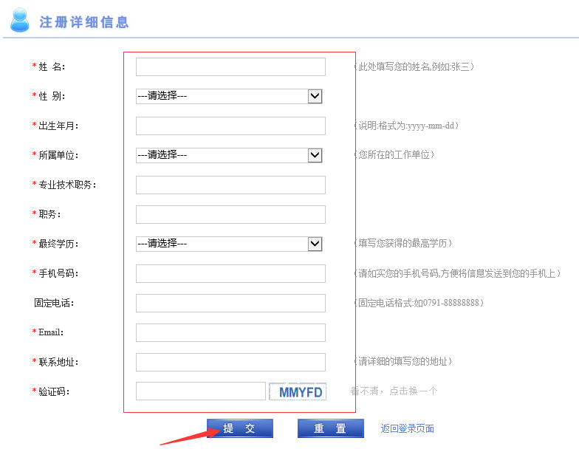
填写的信息将提交至所在院校审核，审核完成后教师会通过手机短信收到一个登录网址的账号和密码。
2、教师用短信收到的帐号和密码登录系统，进入后按首页提示要求填写。
3、点击左侧“课题项目管理中心”—“我的课题项目”菜单，点击页面中的“添加”按钮
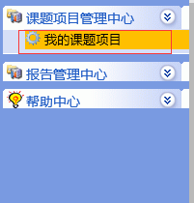
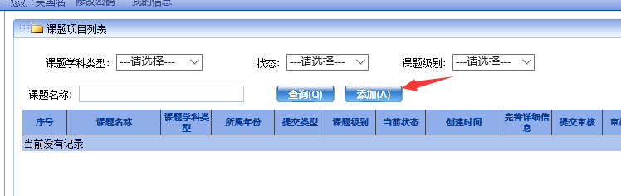
按正式情况填写好“级别名称”，“课题名称”“课题学科类型”后点击”保存”
4、在列出的课题中点击“完善详细信息”来完善课题内容
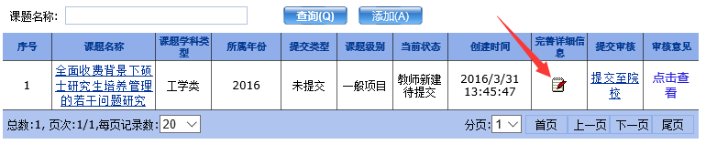
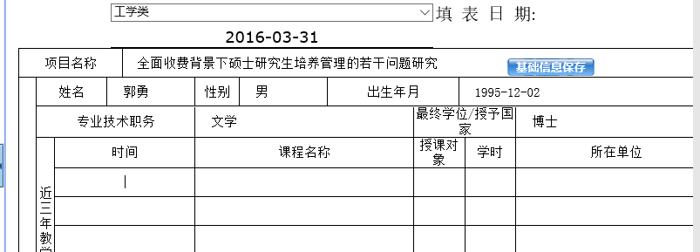
5、按提示要求填写课程内容，填写完的部分记得及时保存，全部完成后点击提交。
提交完成后返回课题列表，可以看到该课题状态为宜成功提交。
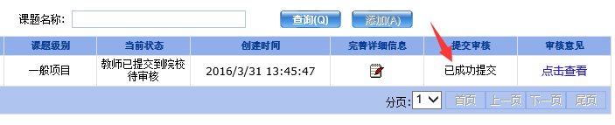
二、IE兼容性设置（IE8以上浏览器需要设置，否则编辑课题时不会出现编辑按钮）
1、用IE浏览器打开平台网站，点击浏览器右上角齿轮状图标，选择兼容性视图设置
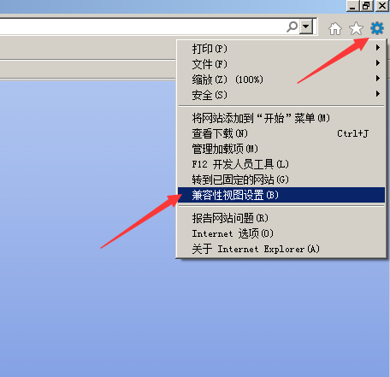
或者点击工具菜单，选择兼容性视图设置
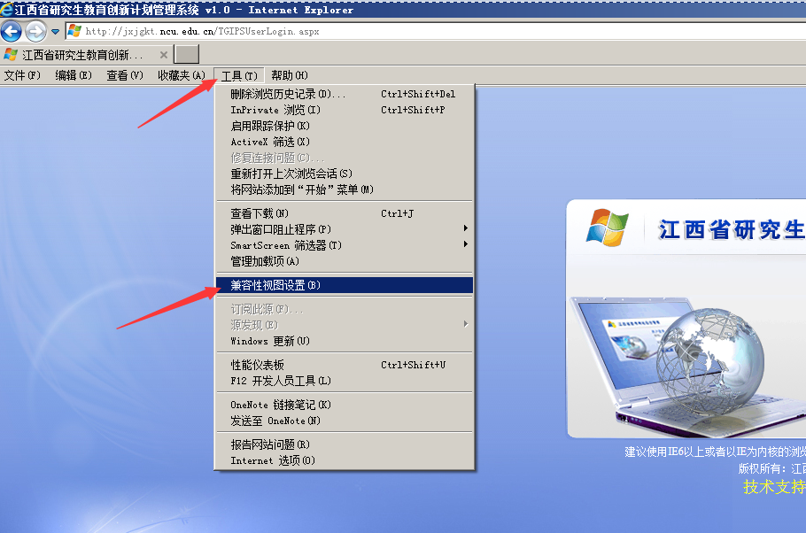
2、添加平台网址：http://jxjgkt.ncu.edu.cn/
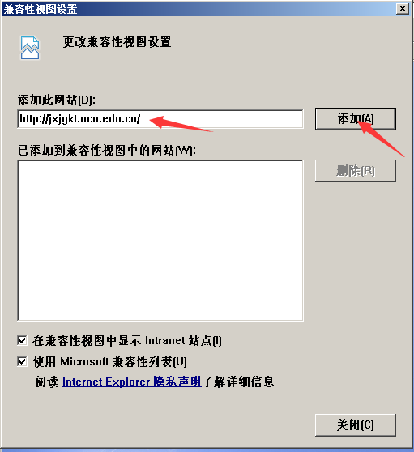
添加后，显示为：
